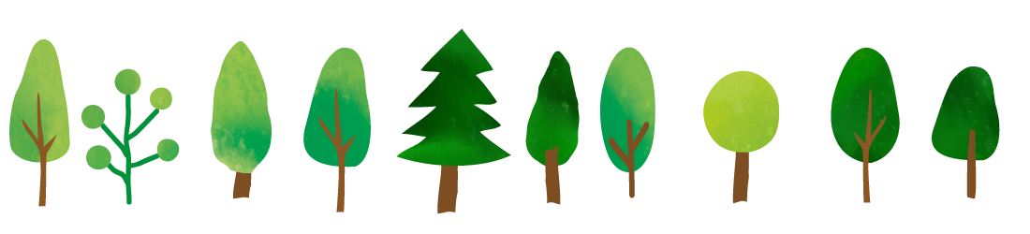

面接 15分以内
（コロナ感染対策のため）
電話相談10分以内

職員との相談時間に制限を設けさせて頂いております。
申し訳ありませんが、より多くの方に利用して頂くために、ご協力お願い致します。

地域活動支援センターお伊勢の森

